Победитель конкурса лучших учителей ОУ
Приоритетного национального проекта «Образование»
(2008 г)
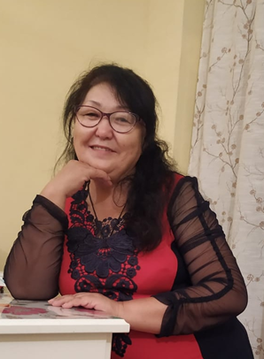
ПРОКОПЬЕВА АНТОНИНА АНТОНОВНА
учитель русского языка и литературы, методист
МБОУ «Сунтарская СОШ №1 имени А.П. Павлова»
Сунтарского улуса (района) Республики Саха (Якутия)

Образование: высшее, филологическое РО ИФФ ЯГУ, 1987.
УПД: высшая квалификационная категория (2017 г.).
Педстаж: 33 года
Награды:
- Отличник образования РС (Я), 2006
- Ветеран труда РС (Я), 2007
- Грант Президента РФ, победитель ПНПО, 2008
- Почетный гражданин Сунтарского наслега, 2011
- Почетная грамота МО РС(Я), 2012 г.
- Почетная Грамота АН РС (Я), 2012 г.
- Почетная Грамота ГС Ил Тумэн РС (Я), 2012 г.
- Медаль «За вклад в развитие образования», 2012
- Почетная Грамота МОП РС(Я), 2014 г.
- Почетная Грамота МОП РС(Я), 2015 г.
- Знак отличия «За заслуги в борьбе за природу седого древнего Вилюя», 2015
- Благодарственное письмо РКЦ Вилюйского региона, 2014 г.
- Диплом 1 степени Всероссийского конкурса «Мастер педагогического дела»
- Благодарственное письмо Санкт-Петербургского НЦ РАН, 2014 г.
- Диплом МОО «Достижения молодых» г. Москва, 2016 г.
- Благодарственное письмо Департамента по развитию гражданских институтов РС (Я), 2017.

